Назва закупівлі: Столи та тумби
Класифікатор та його відповідний код: ДК 021:2015: 39130000-2: Офісні меблі
Процедура закупівлі: Відкриті торги з особливостями
Очікувана вартість: 334 000,00 грн з ПДВ
Дата оприлюднення: 08 серпня 2023 року
Детальна інформація за посиланням: https://prozorro.gov.ua/tender/UA-2023-08-08-007502-a

ІНФОРМАЦІЯ ПРО НЕОБХІДНІ ТЕХНІЧНІ, ЯКІСНІ ТА КІЛЬКІСНІ ХАРАКТЕРИСТИКИ ПРЕДМЕТА ЗАКУПІВЛІ
1. Учасник повинен надати інформацію про предмет закупівлі заповнивши вільні поля Таблиці 1,
2. Учасник повинен надати у складі пропозиції висновки державної санітарно-епідеміологічної експертизи на ЛДСП, з якого буде зроблено меблі, на фурнітуру (ручки, опори, направляючі), на окрайки меблеві, а також надати лист від виробника (виробників) товару з вказанням номеру закупівлі, з підтвердженням права Учасника подавати свої пропозиції, пропонувати постачання Товару, який представлено в ціновій пропозиції, та має право подальшого обговорення умов щодо постачання продукції виробника. Лист адресується Учаснику з позначенням Замовника.
3. Технічні, якісні характеристики предмета закупівлі, повинні передбачати необхідність застосування заходів із захисту довкілля, відповідати вимогам Законів України «Про охорону навколишнього природного середовища», «Про забезпечення санітарного та епідеміологічного благополуччя населення» та інших чинних нормативно-правових актів України з питань екологічної безпеки, охорони навколишнього природного середовища, пожежної та техногенної безпеки, охорони праці та виробничої санітарії (надати довідку у довільній формі).

Таблиця 1
№ з/п | Найменування предмету закупівлі | Характеристики предмета закупівлі (опис предмета закупівлі) | Од. вим. | Кількість одиниць | Назва запропонованого товару Виробник, країна походження товару | Характеристики запропонованого учасником товару
1. | Стіл офісний 1400х700х750h | 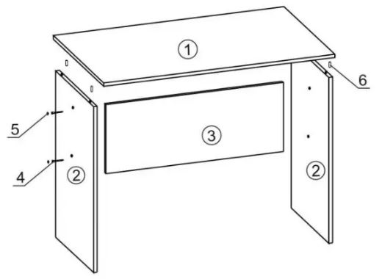  Виготовлений з ламінованого ДВП — деревоволокнистої плита з обох сторін покрита спеціальною плівкою (ЛДВП). Ламінація робить плиту більш привабливою і стійкою. ЛДВП зберігає первинний вигляд протягом тривалого часу.  1 - кришка стола (стільниця)  2 - торцеві стінки (опори)  3 – стяжна планка (царга)  4 – конфірмат  5 – заглушка конфірматна  6 – шкант  ТЕХНІЧНІ ХАРАКТЕРИСТИКИ ОФІСНОГО СТОЛУ:  Розміри:  довжина —1400 мм,  ширина — 700 мм,  висота — 750 мм,  стяжна планка (царга) висота – 400 мм.  - Стільниця, царга та опори виготовлені з ЛДВП Kronospan 7045 SU Шампань товщиною 18мм.  - Окрайка на стільницях та на торцевих стінках (опорах) виготовлені з ПФХ 2мм. Rehau в колір корпуса, окрайка на стяжній планці (царзі) виготовлені - ПВХ 0,5 мм. Rehau в колір корпуса.  - Стільниця кріпиться на основі ексцентрикових стяжок: з'єднання не видно з лицьового боку, забезпечує надійне та жорстке кріплення. | шт. | 50
2. | Тумба мобільна 437*500*620h | Виготовлена з ЛДВП — деревоволокниста плита з обох сторін покрита спеціальною плівкою. Ламінація робить плиту більш привабливою і стійкою. ЛДВП зберігає первинний вигляд протягом тривалого часу.  ТЕХНІЧНІ ХАРАКТЕРИСТИКИ МОБІЛЬНОЇ ТУМБИ:  Розміри:  Ширина - 437 мм,  Глибина – 500 мм  Висота - 620 мм;  - Тумба виготовлена з ЛДВП Kronospan 7045 SU Шампань 18мм  - Окрайка на фасадах та на верхній кришці виготовлені з ПФХ 2мм. Rehau в колір корпуса, окрайка на інших частинах виготовлена - ПВХ 0,5 мм. Rehau в колір корпуса.  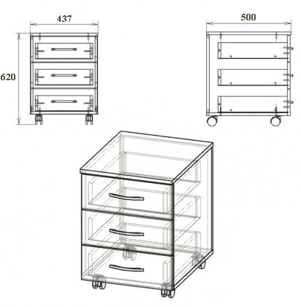  Фурнітура GIFF:  Ручки релінгові, матеріал – сталь, колір – хром, міжцентрова відстань – 128 мм., довжина – 188 мм., ширина – 12 мм.  Опори - ролик з площадкою, резиновий круглий d-40, матеріал – метал та пластик, навантаження 20 – 25 кг.;  Направляючі телескопічні (повний висув), матеріал – сталь, покриття – оцинковане, довжина – 450 мм., без доводчика, навантаження – 25-35 кг., кількість циклів відкривання – 30000 – 40000 циклів.  шухляди без замків | шт. | 50

КОЛІР Kronospan 7045 SU
Шампань/Сатин: ЗРАЗОК ТЕКСТУРИ:

*У разі посилання у викладеній інформації на конкретну торговельну марку чи фірму, патент, конструкцію або тип у найменуваннях за предметом закупівлі, джерело його походження або виробника, - слід вважати в наявності вираз «або еквівалент» (при пропозиції Учасником еквіваленту зазначеного товару за Предметом закупівлі, обов’язкове надання у складі тендерної пропозиції повний опис запропонованого товару, фото запропонованого товару, посилання на вільні джерела інформації (сайт), де міститься інформація з технічними та якісним характеристикам запропонованого товару ( відповідності усіх технічних та якісних характеристик запропонованого товару, з усіма технічними та усіма якісними характеристиками замовленого товару), відомості про виробника запропонованого товару та документальне підтвердження (сертифікат відповідності), повної відповідності усіх технічних та якісних характеристик запропонованого товару, з усіма технічними та усіма якісними характеристиками замовленого товару з обов'язковим відображенням у таблиці порівняльних характеристик. Всі технічні та якісні характеристики запропонованого товару повинні відповідати усім технічним та усім якісним характеристикам які висуває Замовник у Додадтку 4 до тендерної документації до товару.

**У складі тендерної пропозиції Учасник вказує назву товару, що пропонується Учасником до постачання, у тому вигляді, як буде зазначатися у специфікації до майбутнього договору про закупівлю та у видаткових накладних Учасника.

Поставка замовленого Товару здійснюється Постачальником протягом 5 (п’яти) робочих днів з дня отримання Постачальником Бланку замовлення електронною поштою в порядку визначеному п. 2.1. Договору. (Додаток 5 до Тендерної документації) за наступною адресою:
- м. Київ, вул. Михайла Грушевського, 7, Міністерство охорони здоров’я України (склад покупця, 1 поверх).
За рішенням Покупця, поставка Товару може здійснюватися окремими партіями, протягом строку дії Договору.
Товар постачається у зібраному вигляді, або збирається одразу після поставки силами та засобами Постачальника.
Оплата предмета закупівлі здійснюється протягом 30 (тридцяти) банківських днів з дня підписання видаткової накладної уповноваженою особою Покупця.
Гарантійний термін експлуатації Товару, що поставляється, становить 12 місяців.
Гарантійний термін експлуатації Товару розпочинає свій перебіг від дати введення в експлуатацію Товару.
Переможець оплачує усі витрати, пов’язані з пересилкою документів (договір, накладні і т.д.) та товару (включаючи витрати на пакування, маркування та доставку).
У разі поставки неналежної кількості (неякісного, некомплектного) або такого що не відповідає технічним вимогам Товару, Постачальник зобов’язується поставити (замінити, доукомплектувати) Товар негайно, але не пізніше наступного робочого дня.
Всі витрати пов’язані з доставкою товару, документації бере на себе постачальник.

У разі, якщо Пропозиція не відповідає технічним вимогам Замовника або Учасник не в змозі виконати умови поставки, які визначені Замовником, Пропозиція відхиляється.

